การวิเคราะห์ข้อมูลสมรรถนะของบุคลากรที่จำเป็นในพัฒนาบุคลากร

คณะฯ ได้ทำการวิเคราะห์ข้อมูลสมรรถนะของบุคลากรที่จำเป็นในพัฒนาบุคลากร จากแผนพัฒนาตนเอง (Individual Development Plan, IDP) ซึ่งทางคณะฯ ได้จัดทำแบบฟอร์มกรอกข้อมูลส่วนตัวแบบ Online ดังแสดงในเอกสารอ้างอิงที่ C.6.1 โดยข้อมูลดังกล่าวถูกนำมาวิเคราะห์เพื่อหาทิศทางในการกำหนดโครงการและงบประมาณสนับสนุนต่อไป เนื่องจากมหาวิทยาลัยแม่โจ้ได้กำหนดเกณฑ์สมรรถนะของบุคลากรทุกประเภท และคณะกรรมการบริหารมหาวิทยาลัยได้พิจารณาโครงการ/หลักสูตรเสริมสมรรถนะสายวิชาการและสายสนับสนุน ดังนั้นทางคณะฯ จึงได้ใช้เกณฑ์กลางในการดำเนินงานของคณะฯ ดังแสดงในตารางที่ C.6.7 และตารางที่ C.6.9

ตารางที่ C.6.7 โครงการ/หลักสูตรเสริมสมรรถนะสายวิชาการ
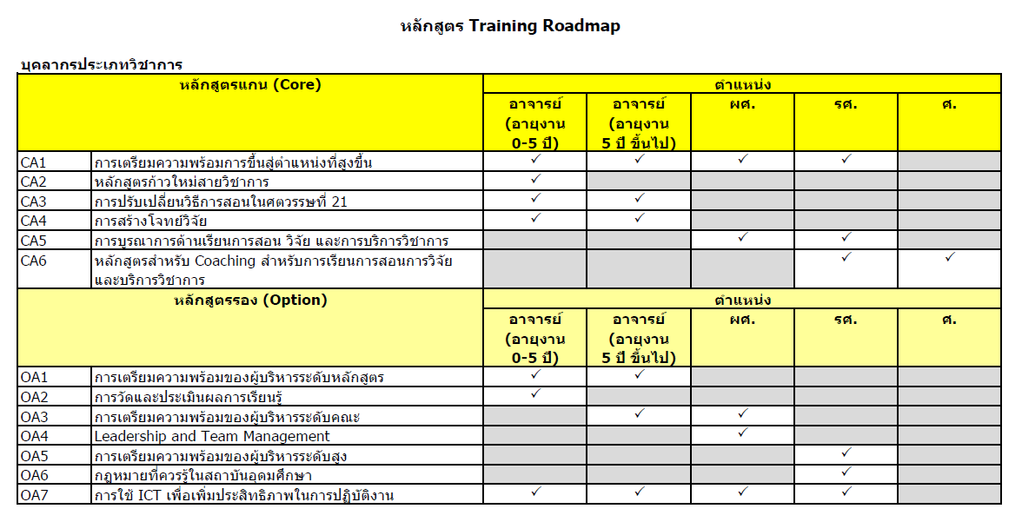

ตารางที่ C.6.8 การวิเคราะห์ข้อมูลสมรรถนะจากแผน IDP ของบุคลากรสายวิชาการ
ลำดับ | รายละเอียด | จำนวน | สัดส่วนจากทั้งหมด
1 | จำนวนอาจารย์ที่ระบุแผนเลื่อนตำแหน่งทางวิชาการ จาก อ. เป็น ผศ. | 7 | 37
2 | จำนวนอาจารย์ที่ระบุแผนเลื่อนตำแหน่งทางวิชาการ จาก ผศ. เป็น รศ. | 5 | 26
3 | จำนวนอาจารย์ที่ระบุแผนเลื่อนตำแหน่งทางวิชาการ จาก รศ. เป็น ศ. | 3 | 16
4 | จำนวนอาจารย์ที่ไม่ได้ระบุแผน | 4 | 21
รวม |  | 19 | 100
ตารางที่ C.6.9 โครงการ/หลักสูตรเสริมสมรรถนะสายสนับสนุน
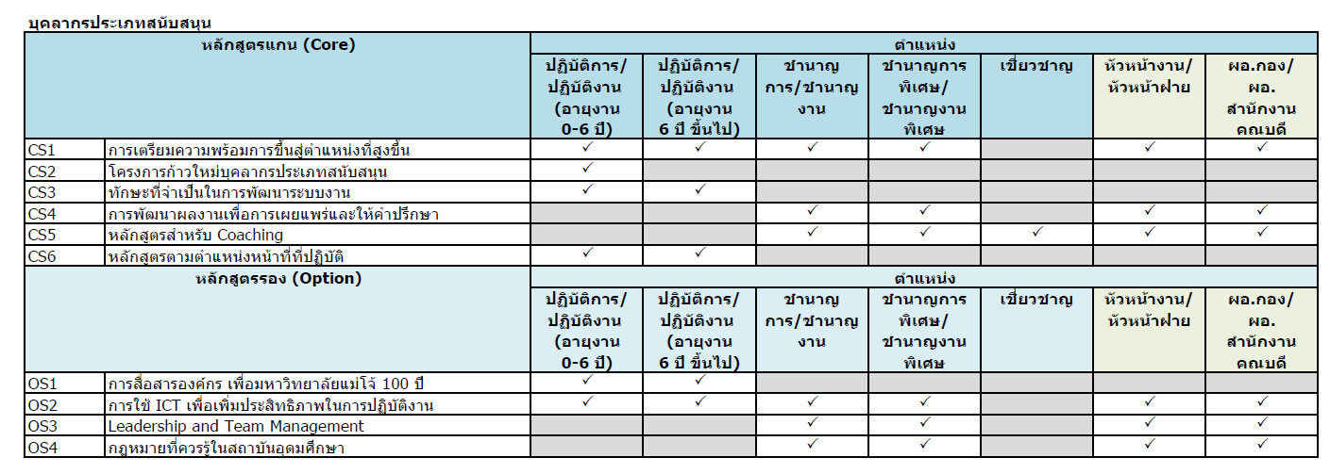

ตารางที่ C.6.10 การวิเคราะห์ทิศทางจากแผน IDP ของบุคลากรสายสนับสนุน
ลำดับ | รายละเอียด | จำนวน | สัดส่วนจากทั้งหมด
1 | จำนวนบุคลากรที่ระบุด้านภาษาต่างประเทศ | 17 | 70
2 | จำนวนบุคลากรที่ระบุด้านวิจัยและนวัตกรรม | 3 | 10
3 | จำนวนบุคลากรที่ระบุด้านบริหารงานหลักสูตร | 2 | 4
4 | จำนวนบุคลากรที่ระบุด้านบริหารจัดการองค์กร | 1 | 2
5 | จำนวนบุคลากรที่ระบุด้านการใช้สื่อเทคโนโลยี | 2 | 4
6 | จำนวนบุคลากรที่ระบุด้านรการใช้กฎระเบียบ | 3 | 10
รวม |  | 28 | 100

จากตารางที่ C.6.8 และ ตารางที่ C.6.10 คณะฯ ได้ทำการวิเคราะห์ข้อมูลสมรรถนะจากแผน IDP ของบุคลากรสายวิชาการ และสายสนับสนุน เพื่อนำมาวิเคราะห์ทิศทางจากแผน IDP ของบุคลากร โดยจากข้อมูลการสร้างสมรรถนะของบุคลากรที่จำเป็นในการขับเคลื่อนพันธกิจต่าง ๆ ของคณะฯ เป็นปัจจัยสำคัญในการพัฒนาไปข้างหน้า ทำให้มาตรฐานของอาจารย์ซึ่งมีตำแหน่งวิชาการเป็นตัวชี้วัดในการสร้างผลงานวิจัยและนวัตกรรมใหม่ และสร้างรายได้ ต้องเป็นเป้าหมายหลักของคณะฯ โดยจากข้อมูลที่ผ่านมาคณะฯ มีผู้ดำรงตำแหน่งวิชาการอยู่ที่ประมาณ 73% (30/41) ของบุคลากรสายวิชาการ ส่วนสายสนับสนุนมีผู้มีตำแหน่งชำนาญการอยู่ที่ประมาณ 16% (6/38) ดังนั้นคณะจึงมีการวางแผนเพื่อเพิ่มยอดดังกล่าวขึ้น โดยกำหนดให้ในปี 2563-2567 จะต้องมีดำรงตำแหน่งวิชาการอยู่ที่ประมาณ 75% และสายสนับสนุนมีผู้มีตำแหน่งชำนาญการอยู่ที่ประมาณ 25%

ตารางที่ C.6.11 การวิเคราะห์ผลประเมินเสริมสมรรถนะสายวิชาการ (หลักสูตรแกน)
หลัก  สูตรแกน | รายละเอียด | จำนวน | สัดส่วน
CA1 | จำนวนบุคลากรที่วางแผนพัฒนาตนเอง หลักสูตรแกน CA1 การเตรียมความพร้อมสู่ตำแหน่งที่สูงขึ้น | 12 | 63
CA2 | จำนวนบุคลากรที่วางแผนพัฒนาตนเอง หลักสูตรแกน CA2 หลักสูตรก้าวใหม่สายวิชาการ | 1 | 5
CA3 | จำนวนบุคลากรที่วางแผนพัฒนาตนเอง หลักสูตรแกน CA3 การปรับเปลี่ยนวิธีการสอนในศตวรรษที่ 21 | 15 | 79
CA4 | จำนวนบุคลากรที่วางแผนพัฒนาตนเอง หลักสูตรแกน CA4 การสร้างโจทย์วิจัย | 8 | 42
CA5 | จำนวนบุคลากรที่วางแผนพัฒนาตนเอง หลักสูตรแกน CA5 การบูรณาการการเรียนการสอน วิจัย และการบริการวิชาการ | 13 | 68
CA6 | จำนวนบุคลากรที่วางแผนพัฒนาตนเอง หลักสูตรแกน CA6 หลักสูตรสำหรับ coaching สำหรับการเรียนการสอนวิจัยและการบริการวิชาการ | 5 | 26

จากตารางที่ C.6.11 และ C.6.12 ทางคณะฯ ได้วิเคราะห์ข้อมูลความต้องการเสริมสมรรถนะสายวิชาการ (หลักสูตรแกนและรอง) โดยจะเน้นที่จะให้เกิดการปรับปรุงพัฒนาบุคลากร ซึ่งโครงการที่ต้องการสูงก่อนเพื่อให้การบริหารงบประมาณเป็นไปได้อย่างเหมาะสม ซึ่งจะประกอบด้วยโครงการ/หลักสูตร ฝึกวิธีการสอนในศตวรรษที่ 21 และการวัดและประเมินผลการเรียนรู้ โดยเริ่มเห็นผลการพัฒนา/ผลสัมฤทธิ์แล้วในปีงบประมาณ 2564 ดังแสดงในกระบวนการใช้ประโยชน์จากผลการประเมินหลักสูตร (QA) และการแสดงวิธีการประเมินผลการเรียนรู้ (PLO) ในหัวข้อ C.2

ตารางที่ C.6.12 การวิเคราะห์ผลประเมินเสริมสมรรถนะสายวิชาการ (หลักสูตรรอง)
หลัก  สูตรรอง | รายละเอียด | จำนวน | สัดส่วน
QA1 | จำนวนบุคลากรที่วางแผนพัฒนาตนเอง หลักสูตรรอง QA1 การเตรียมความพร้อมของผู้บริหารระดับหลักสูตร | 8 | 42
QA2 | จำนวนบุคลากรที่วางแผนพัฒนาตนเอง หลักสูตรรอง QA2 การวัดและประเมินผลการเรียนรู้ | 12 | 63
QA3 | จำนวนบุคลากรที่วางแผนพัฒนาตนเอง หลักสูตรรอง QA3 การเตรียมความพร้อมของผู้บริหารระดับคณะ | 3 | 16
QA4 | จำนวนบุคลากรที่วางแผนพัฒนาตนเอง หลักสูตรรอง QA4 Leadership and team management | 3 | 16
QA5 | จำนวนบุคลากรที่วางแผนพัฒนาตนเอง หลักสูตรรอง QA5 การเตรียมความพร้อมของผู้บริหารระดับสูง | 3 | 16
QA6 | จำนวนบุคลากรที่วางแผนพัฒนาตนเอง หลักสูตรรอง QA6 กฎหมายที่ควรรู้ในสถาบันอุดมศึกษา | 8 | 42
QA7 | จำนวนบุคลากรที่วางแผนพัฒนาตนเอง หลักสูตรรอง QA7 การใช้ ICT ในการเพิ่มประสิทธิภาพในการปฏิบัติงาน | 14 | 54

